1. **对于一个在输入层和输出层之间使用直接连接的前馈神经网络，给出ok,p的表达式。 $$o_{k, p}= f_{o_{k}}\left({net}_{o_{k, p}}\right)$$**

$$= f_{o_{k}}\left(\sum_{j=1}^{J+1}{w_{kj}}f_{yj}\left({net}_{y_{j, p}}\right)\right)$$

$= f_{o_{k}}\left(\sum_{j=1}^{J+1}{w_{kj}}f_{y_{j}}\left(\sum_{i=1}^{I+1+J}{v_{ji}z_{i, p}}\right)\right)$

其中，*fyj*为线性函数，不妨设为：*fyj = ωx + b*。

1. **假定使用梯度下降作为优化算法，推导Elman简单反馈神经网络的学习等式。**

设第k步系统的实际输出为yd(k)，则Elman网络的目标函数即误差函数可  
表示为：



根据梯度下降法，使*E*(k)对其权值偏导为0，得到：

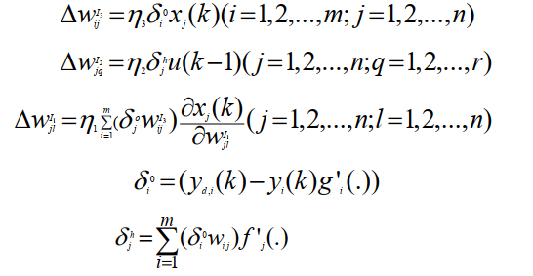

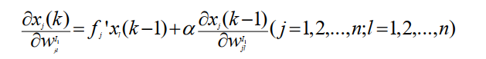

其中，η1，η2，η3分别是*wI*1，*wI*2，*wI*3的学习步长。